Huỳnh Trường Phong -2033223668

LAB 17

TASK 1:

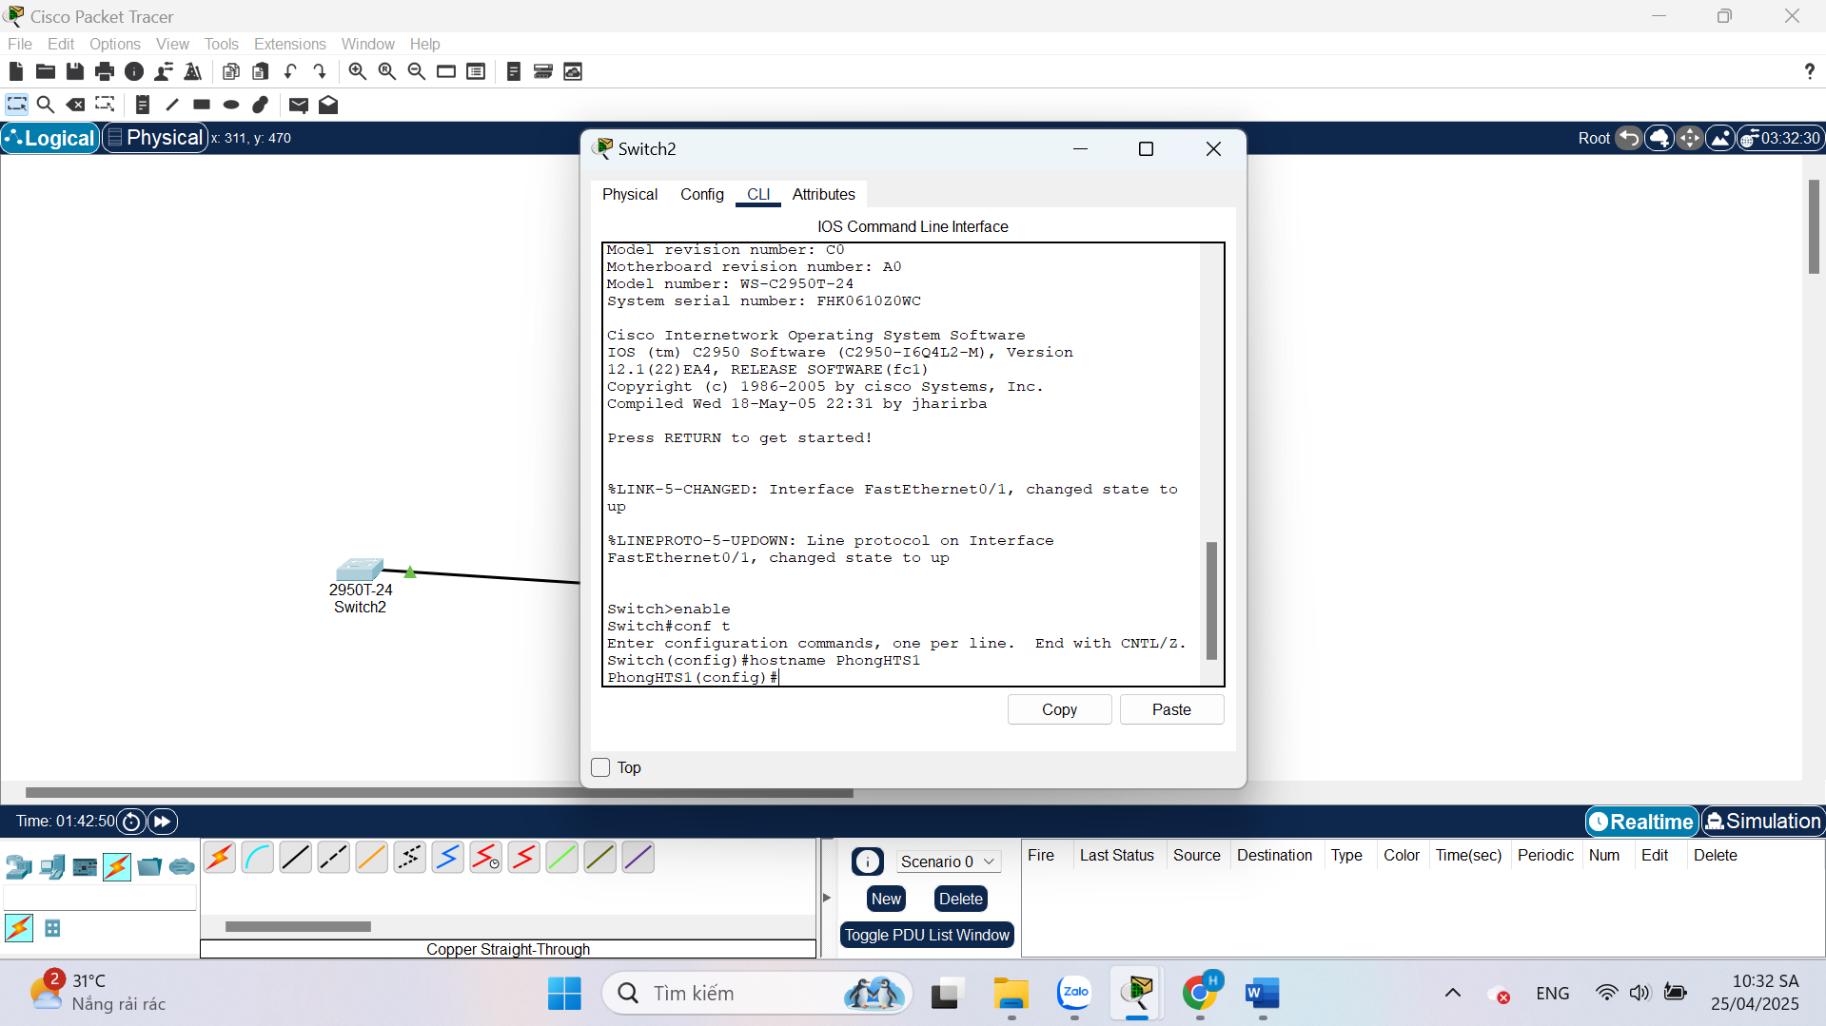

TASK 2:

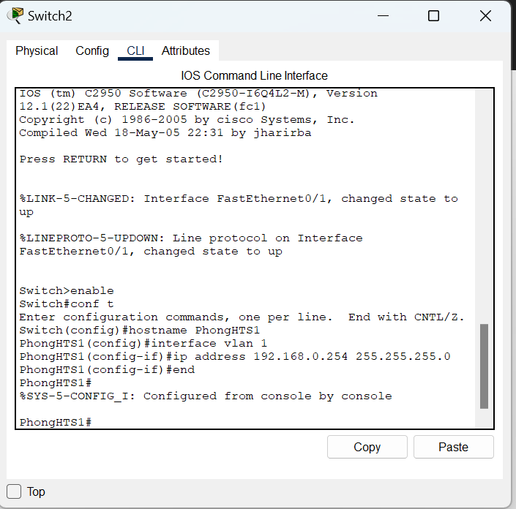

TASK 3:

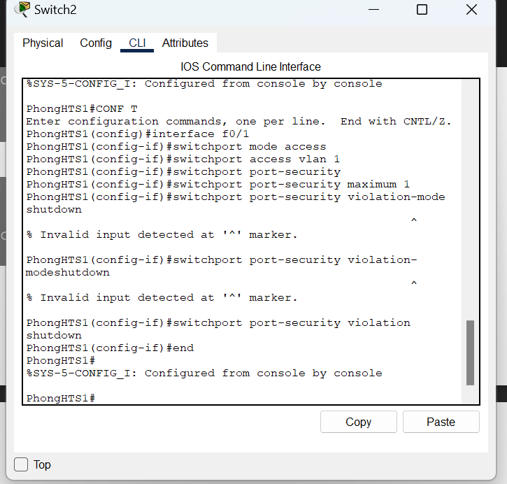

TASK 4:

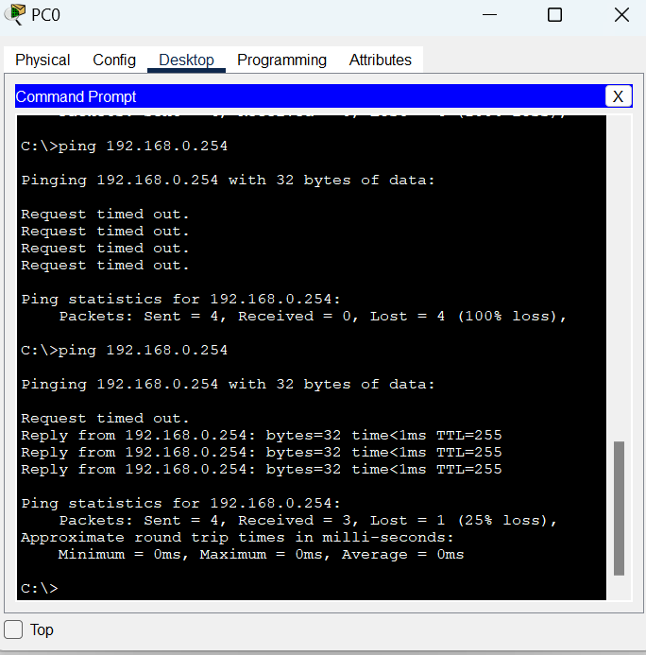

TASK 5:

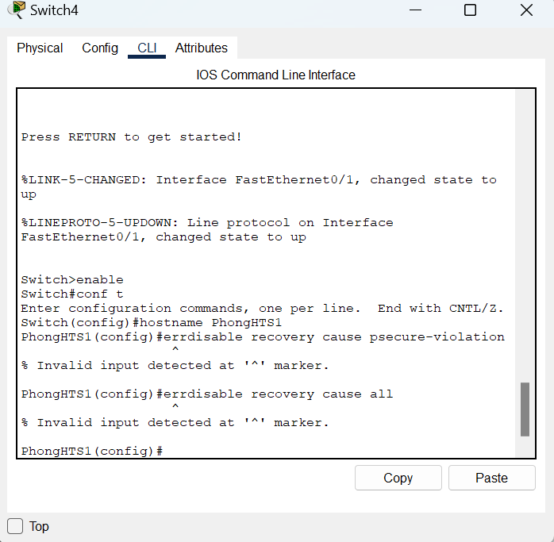

Thưa thầy em đã thử hết tất cả các switch có trong cisco nhưng không có switch nào trong máy em có hỗ trợ tính năng recovery.